YX008
The way it works: if load is over 600mA (bulk charge) it's 14.4V setpoint and 13.8V if less (float charge). The YX008 IC hard to understand, it's a "coin timer" IC but I did not see any timing action.
There is a resistor R15 = 2k2, located next to the transformer. If you increase the resistance value a bit, then you will lower down the output voltage. Try to replace this resistor to 2k7, and measure the output voltage, it will be drop to about 12V.
Or you can replace it with a potentiometer, ranging around 2-3 kilo Ohms, then you can tune the output voltage...

采用脉冲触发控制方式:实现30分钟内分段定时功能，外围电路简单好用，可适用于投币自动定时充电控制等类似控制

控制逻辑如下:

A、芯片每次上电默认为OFF状态,无控制时,处于微功耗休眠状态
B、外部脉冲触发一次,LED1点亮,表示进入10分钟定时状态,同时OUT输出高电平
C、定时期间,如再触发一次,LED2也点亮,自动累加10分钟定时,以此类推,再触发一次,LED3点亮,再累加10分钟定时,总共只能定时30分钟,定时完成后,可重新开始触发循环。
D、定时采用倒计时方式,如定时30分钟,是LED1-LED3点亮,那么10分钟后,就LED1和LED2亮,再过10分钟后就LED1亮,定时完成后LED和输出OUT都关闭
E、芯片第4脚为跳线选择:可将10分改为12分

IC引脚功能说明
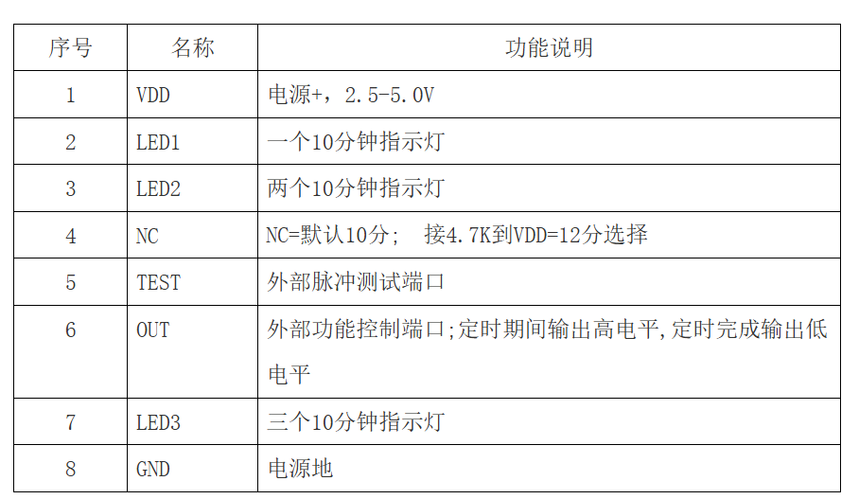

参考线路:
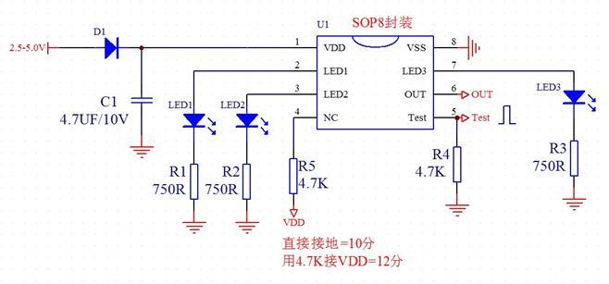

Real Circuit Sample

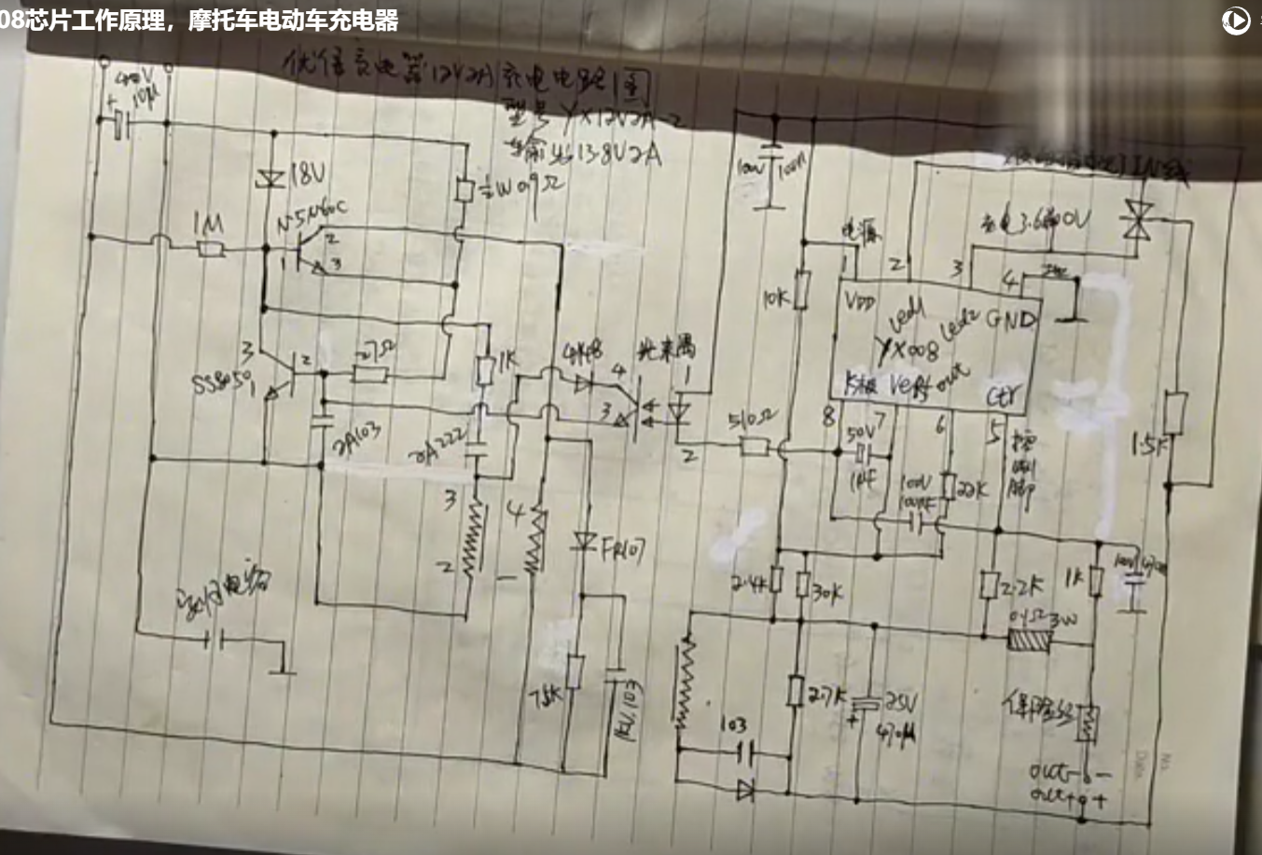

YX009K-Z3A 电源开关控制3档循环LED手电控制IC

宇鑫科技：是一家专门服务于LED照明行业和消费电子产品行业的方案公司。主要从事各类消费类电子产品控制方案芯片的研发与销售；型号主分：YX009K系列、YX017A系列、YX007系列、YX008系列；公司同时也根据客户不同产品需求进行定制修改或定制开发服务,本公司诚信经营，并热诚服务于不同规模公司的需求。

主要特点:
1、采用开关或带按键开关控制电池电源正极或负极方式,实现分档调光，外围电路简单好用，广泛适用于各类LED手电等调光控制。
2、默认循环档: 100%/50%/25%
3、转档有效时间可由外部电容调节：
参考取值：0.1UF-4.7UF 0805封装的瓷片电容通常可记忆5秒-100秒左右
4、采用400HZ PWM输出方式,可直接驱动外接MOS控制LED,也可用PWM控制7135或7136等专用恒流IC的电源或控制带PWM调光输入的专用IC来控制LED
5、平时不耗电,特别适合手电尾部电源开关控制
6、主要适用于3-4PCS碱性电池、NiMH电池及单锂供电，供电电压太高时，可用降压稳压IC给芯片供电，确保工作于2.5-5.0V电压范围即可

IC引脚功能说明

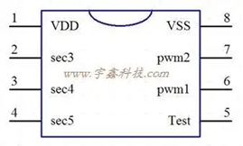

引脚应用参考线路,仅供参考，如有变更恕不另行通知
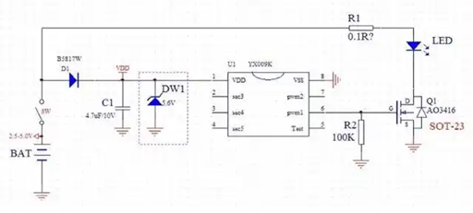

YX009K-Z3A 电源开关控制3档循环LED手电控制IC

YX009电源芯片参数详解与使用方法
YX009电源芯片是一款高效、稳定的电源管理芯片，广泛应用于各种电子设备中。为了帮助用户更好地了解和使用这款芯片，本文将从参数详解和使用方法两个方面进行介绍。

一、YX009电源芯片参数详解
1. 输出电压范围：YX009电源芯片的输出电压可调范围宽，一般可在1.2V至36V之间调整。这使得它适用于多种电压需求的应用场景。

2. 输出电流能力：该芯片具有较高的输出电流能力，最大输出电流可达到3A，确保设备在高负载条件下也能稳定运行。
3. 工作效率：YX009电源芯片的工作效率高达90%以上，有效降低了能耗和发热量，提高了设备的整体性能。
4. 工作温度范围：该芯片的工作温度范围为-40℃至+125℃，保证了在各种极端环境下设备的正常工作。
5. 保护功能：YX009电源芯片内置了过流保护、过热保护、短路保护等多种保护功能，有效提升了设备的安全性和稳定性。

二、YX009电源芯片使用方法
1. 电路设计：在设计电路时，需要根据实际需求选择合适的输入电压、输出电压和电流。同时，要确保电路中的其他元件（如电阻、电容等）与YX009电源芯片相匹配，以保证电路的稳定性和效率。
2. 芯片焊接与安装：在焊接YX009电源芯片时，应注意防止过热损坏芯片。安装完成后，应检查焊接点是否牢固，以避免因接触不良导致的故障。
3. 参数设置与调试：根据设备需求，设置合适的输出电压和电流。在调试过程中，要密切关注芯片的工作状态，确保各项指标均符合预期要求。
4. 安全使用注意事项：在使用YX009电源芯片时，务必遵守安全规范，避免短路、过载等危险情况的发生。同时，要定期检查芯片的工作状态，及时更换老化或损坏的元件。

总之，YX009电源芯片凭借其高性能和丰富的保护功能，在众多电子设备中都有广泛应用。通过本文的介绍，希望能够帮助用户更好地了解和使用这款芯片，从而发挥其最大效能

YX009K-CH8 开关四段带按键无级调光LED控制IC

概述
深圳市宇鑫科技电子有限公司：是一家专门服务于LED照明行业和消费电子产品行业的方案公司。主要从事各类消费类电子产品控制方案芯片的研发与销售。目前主要有:LED调光控制IC、分档调光IC、无级调光IC、调光调色温控制IC、移动电源控制IC、电量显示IC、应急灯控制IC、RGB七彩控制IC、红外遥控IC、定时控制IC、迷你风扇IC、及其他各类消费电子产品的专用控制IC等，主分:YX009K系列、YX017A系列、YX007系列、等都是公司自主研发与销售。同时也根据用户不同需求进行针对性控制IC设计、销售和售后技术支持,本公司诚信经营，并热诚服务于不同规模公司的需求。目前公司有近百款产品，若需公司选型手册，可联系客服索取

主要特点:

* 开关与按键兼容；4段与3段自动切换；每段独立调光记忆
* 停顿+渐亮开机；渐暗+停顿关机；使能夜灯
* 点按分4段或3段循环；长按无级调光；双击关机

1、采用接通与断开电源开关方式(同时兼容轻触按键或无线遥控输出的按键信号)，控制2路同时输出4段或3段循环调光,可适用于各类LED灯具调光调色温控制
2、断电休眠模式设计,利用开关电源断电后的短暂蓄电功能(一般5-10秒左右)，使芯
片保持短时间记忆切换功能进行“开关式换挡实现不同色温”
3、 停顿+渐亮开机模式：
芯片每次断电复位后， 接通开关默认“停顿+渐亮开机”，即2路同步从5%输出,
并在5%处先停留1秒缓冲后再渐亮到 ，后续操作为即亮方式
4、双击“渐暗+停顿关机”
芯片3脚按键双击关机,关机时先从当前亮度渐暗到5%,并在5%处停留1秒后关闭
5、色温4段或3段循环，且自动切换：
在没有操作长按无级调光时，开关或者点按循环如下：

第一段：Pwm1输出( )+pwm2输出( )
第二段：Pwm1输出( )，pwm2无输出
第三段：pwm2输出( )，Pwm1无输出
段：Pwm1输出(5%)+pwm2输出(5%)
在操作期间，只要进行过长按无级调光动作后，将自动切换为按 段循环
6、无级调光独立记忆：
在任何一段色温状态，可长按按键进行无级调光，每次会独立记忆当前段调光后
的 亮度值，除非长时间断开开关直到芯片复位

第一段：Pwm1输出(5%- )+pwm2输出(5%- ) 表示无级调光后的即时值
第二段：Pwm1输出无级调光后的即时值(5%- )，pwm2无输出
第三段：pwm2输出无级调光后的即时值(5%- )，Pwm1无输出

7、使能夜灯：
芯片2脚(mode2)为强制模式，无论是处于开关工作状态还是按键工作状态：
当2脚被锁定低电平时，芯片输出：Pwm1(8%)+pwm2(8%)；
当2脚解除锁定低电平时：可恢复到之前的输出状态
8、芯片2路pwm独立输出500HZ PWM信号,可直接外接MOS管驱动大功率LED灯，也可直接控制专用恒流IC实现LED调光调色温控制

二、IC引脚功能说明
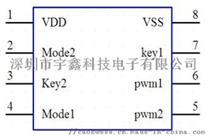

芯片引脚应用参考线路(整体产品线路需工程师根据芯片功能进行应用设计)
说明：参考线路为应用示意图,7脚的开关检测信号也可单独来源于经整流、降压、滤波后的直流电平信号，能体现出电源的开与关的低压直流电平信号

